Проведение круглогодичной спартакиады среди работающих
в организациях и учреждениях Любанского района

Здоровье каждого человека является важным условием
для полноценной и долгой жизни, гарантом успешности во многих сферах, а также основой для процветания и развития всей страны. Вопросы обеспечения здорового образа жизни и профилактики неинфекционных заболеваний лежат в основе политики любого государства
и поддерживаются на самом высоком уровне.
Известно, что факторами, способствующими развитию хронических неинфекционных заболеваний, является прежде всего образ жизни человека, его низкая физическая активность, нерациональное питание, избыточная масса тела, курение, злоупотребление алкоголем, неумение справляться со стрессами. Такое поведение возможно скорректировать
с помощью мероприятий, направленных на повышение ответственного отношения человека к собственному здоровью.
Для привлечения молодежи к здоровому отдыху и занятиям спортом проводятся спортивные мероприятия, спартакиады.
Одними из важнейших факторов формирования здорового образа жизни являются массовый спорт и физическая культура.
Цели:
Круглогодичная спартакиада среди работников организаций
и учреждений Любанского района является комплексным спортивно-массовым мероприятием и проводится с целью вовлечения в активные занятия физической культурой и спортом работающих в организациях
и учреждениях Любанского района.
Задачи, решаемые в ходе проведения спартакиады:
- развитие физической культуры, популяризация массовых видов спорта;
- вовлечение населения в регулярные занятия физической культурой и спортом;
- пропаганда здорового образа жизни;
-совершенствование организации физкультурно-оздоровительной
и спортивной работы по отдельным видам спорта в районе;
- выявление лучших команд среди организаций и учреждений района.
Исполнителем проведения спартакиады является управление
по образованию, спорту и туризму Любанского райисполкома.
Круглогодичная спартакиада проводится в 2 этапа:
1 этап – соревнования внутри организаций и учреждений;
2 этап – финальные районные соревнования среди сборных команд работников организаций и учреждений района.
Спартакиада проводится на протяжении по одному виду спорта каждый месяц. Сроки и место проведения каждого вида спартакиады сообщаются не позднее, чем за семь дней до начала соревнований.
Программа соревнований включает следующие виды спорта:
Лыжные гонки – январь-февраль
Плавание – февраль
Волейбол – февраль
Стритбол, минифутбол – март
Настольный теннис – апрель
Дартс – июнь
Городошный спорт – июль
Петанк – август
Стрельба пулевая - сентябрь
Многоборье здоровье – октябрь
Шахматы – октябрь
Шашки – ноябрь
Целевой группой, на которую направлена деятельность являются предприятия и организации Любанского района. В 2024 году
в круглогодичной спартакиаде приняло участие 21 организация,
840 человек.
Команда-победительница награждается кубком и грамотой управления по образованию, спорту и туризму Любанского райисполкома, призеры – грамотами управления по образованию, спорту и туризму Любанского райисполкома.
Среди команд-победительниц: 1 место – государственное учреждение «Любанский государственный колледж»; 2 место – учреждение здравоохранения «Любанская центральная районная больница»; 3 место – Любанский филиал ОАО «Слуцкий сыродельный комбинат».
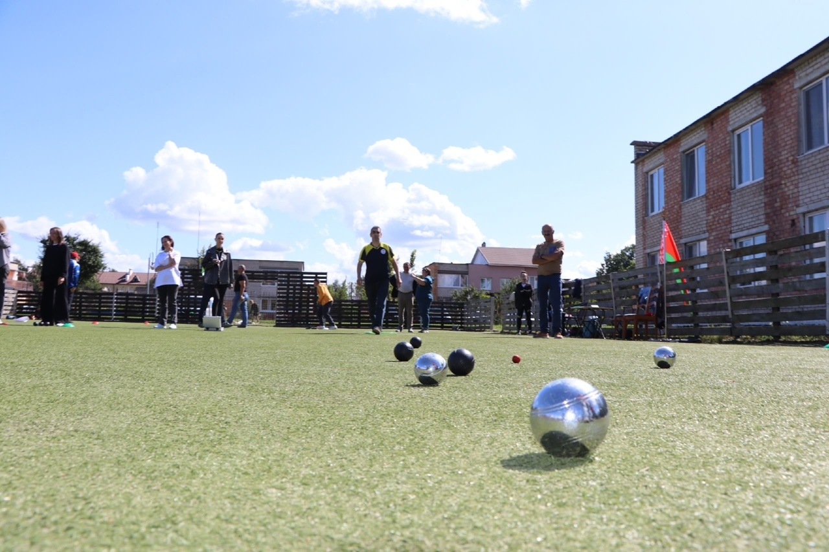
Соревнования по петанку

